桂林中学2016-2017学年下学期开学考高一年级生物试题
考试时间：90分钟
(温馨提示：请将答案填图在答题卡上）
一、选择题（30题，共60分）
1．下列各组中属于相对性状的是
A．玉米的黄粒和圆粒 B．家鸡的长腿和毛腿
C．绵羊的白毛和黑毛 D．豌豆的高茎和豆荚的绿色ziyuanku.com

2．下列生物的基因型中，属于纯合体的是
A. AaBB B. AAbb C. aaBb D. Cc

3．等位基因是位于
A．同一对同源染色体上位置相同的基因
B．一对同源染色体的同一位置上的、控制相对性状的基因
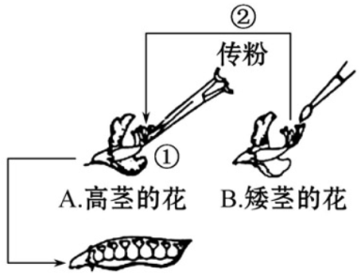
C．一个染色体的两个染色单体上的、位置相同的基因

D．一个染色体的两个染色单体上的、控制相对性状的基因

4．孟德尔做了如右图所示的豌豆杂交实验，以下描述错误的是
A．①和②的操作同时进行 B．①的操作是人工去雄
C．②的操作是人工传粉 D．②的操作后要对雌蕊套袋

5．孟德尔在探索遗传规律时，运用了“假说——演绎法”，下列相关叙述不正确的是
A．提出问题是建立在纯合亲本杂交和F1自交的遗传实验基础上的
B．“生物的性状是由基因决定的”属于假说内容
C．“F1(Dd)产生两种数量相等的配子(D和d)”属于推理内容
D．对推理(演绎)过程及结果进行的检验是通过测交实验完成的

6．下列关于分离现象的假说不正确的是
A．决定显性性状的为显性遗传因子，用大写字母表示
B．生殖细胞中遗传因子是成对存在的
C．受精时，雌雄配子的结合是随机的 ziyuanku.com
D. 生物体在形成配子时成对的遗传因子彼此分离，分别进入不同的配子中

7．进行有性生殖的生物，对维持其前后代体细胞中染色体数目的恒定起重要作用的生理过程是
A．无丝分裂与受精作用 B．无丝分裂与有丝分裂
C．减数分裂与有丝分裂 D．减数分裂与受精作用

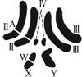
8．右图是果蝇的染色体图，相关说法正确的是
A．果蝇的性别由IV决定
B．减数分裂时，染色体数目减半发生减数第一次分裂
C．X、Y形态大小不同，它们是非同源染色体
D．果蝇细胞中染色体最多为8条

9．孟德尔的遗传规律适用于下列哪种生物
A．玉米 B．大肠杆菌 C．病毒 D．蓝藻
10．下面是对基因型与表现型关系的叙述，其中错误的是
A．表现型相同，基因型不一定相同
B．基因型相同，表现型不一定相同
C．在同样的环境中，表现型相同，则基因型相同$来&源：ziyuanku.com
D．在同样的环境中，基因型相同，则表现型相同

11．下列有关“性状分离比的模拟”实验的叙述，不正确的是
A．彩球大小、形状、质地、重量等要一致
B．每次抓彩球前必须摇动小桶，使彩球充分混合
C．每次抓彩球，统计的彩球不必放回桶内，重复进行多次即可
D．抓彩球时,双手应同时进行，最好闭眼

12．通过测交可以推测被测个体
①性状的显、隐性 ②产生配子的比例 ③基因型 ④产生配子的数量
A．①②③④ B． ①②③ C．②③ D．③④

13．大量事实表明，萨顿发现的基因遗传行为与染色体的行为是平行的。据此做出如下推测，哪一项是没有说服力的
A．基因在染色体上 B．同源染色体分离导致等位基因分离
C．每条染色体上都有许多基因 D．非同源染色体自由组合使非等位基因重组

14．在人类探明基因神秘踪迹的历程中，最早证明基因位于染色体上的是
A．孟德尔的豌豆杂交实验 B．人类红绿色盲研究资*源%库
C．萨顿的蝗虫实验 D．摩尔根的果蝇杂交实验

15．在下列杂交组合中，后代只出现一种表现型的亲本组合是
A EeFf×EeFf B EeFF×eeff C EeFF×EEFf D EEFf×eeFf

16．最能正确表示基因自由组合定律实质的是
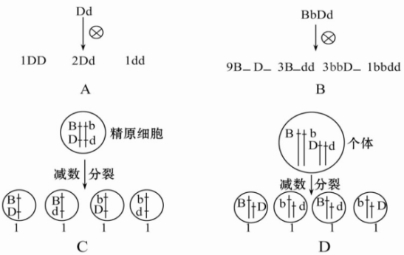

17．如果已知子代的基因型及比例为1YYRR∶1YYrr∶1Yyrr∶1YyRR∶2YYRr∶2YyRr，并且也知道上述结果是按自由组合规律产生的，那么双亲的基因型是
A.YYRR×YYRr B.YYRr×YyRr C.YyRr×YyRr D.YyRR×YyRr

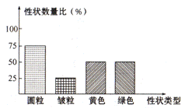
18．豌豆子叶的黄色（Y）、圆粒（R）种子均为显性。两亲本豌豆杂交的F₁表现型如右图。则亲本的基因组成为
A．YYRr和YyRr B．YYRr和yyRr
C．yyRr和YyRr D．YyRr和Yyrr

19．猴的下列各组细胞中，肯定都有Y染色体的是
A．受精卵和次级精母细胞 B．受精卵和初级精母细胞
C．初级精母细胞和雄猴的神经细胞 D．精子和雄猴的肠上皮细胞

20．黄色圆粒和绿色圆粒豌豆杂交，按每对相对性状遗传对其子代的表现型进行统计，结果如下图所示。则杂交后代中，新出现的类型占的比例为

A．1/16 B．1/9 C．1/4 D．1/3

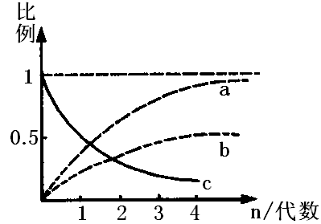
21．将基因型为Aa的豌豆连续自交，在后代中的纯合子和杂合子按所占的比例制得如图所示曲线图，据图分析，错误的说法是
A．a曲线可代表自交n代后纯合子所占的比例
B．b曲线可代表自交n代后显性纯合子所占的比例
C．隐性纯合子的比例比b曲线所对应的比例要小
D．C曲线可代表杂合体数量随自交代数的变化
22．下列关于人类性别决定与伴性遗传的叙述，正确的是
A．性染色体上的基因都与性别决定有关 B．性染色体上的基因都伴随性染色体遗传
C．生殖细胞中只表达性染色体上的基因 D．所有动物的性别决定方式与人类相同资*源%库

23．基因型是AaBb（非等位基因之间只考虑自由组合）的一个卵原细胞经减数分裂后，产生了一个基因型为Ab的卵细胞和三个极体，这三个极体的基因组成是
A．AB、aB、ab B．AB、aB、aB C．aB、aB、aB D．Ab、aB、aB

24．大豆的白花和紫花是一对相对性状。下列四组杂交实验中，能判断显性和隐性关系的是
①紫花×紫花→紫花 ②紫花×紫花→301紫花+101白花
③紫花×白花→紫花 ④紫花×白花→98紫花+102白花
A.①和② B.③和④ C.①和③ D.②和③

25．染色体的交叉互换发生在
A．同源染色体间 B．姐妹染色单体间
C．四分体的非姐妹染色单体之间 D．非同源染色体间
WWW.ziyuanku.com
26．某生物体细胞中染色体数为2N。下图中属于减数第二次分裂后期的是
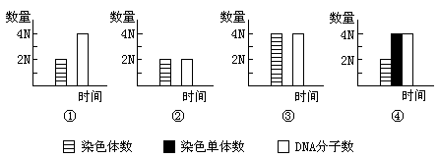
B
A
A
A
D
C
B

B

A

C

D

27．下列说法正确的是
A.精子与卵子的形成过程完全相同WWW.ziyuanku.com
B.受精卵中的遗传物质一半来自精子，一半来自卵细胞
C.减数分裂过程中，因为等位基因分离，所以产生的雌雄配子的数目相同
D.配子中染色体多样性的原因主要是非姐妹染色单体的交叉互换和非同源染色体的自由组合

28．在下列遗传系谱中，能肯定只能是由常染色体上隐性基因决定的性状遗传是（阴影者表示隐性性状）
A．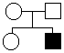 B．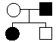 C．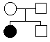 D．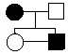

29．血友病是伴X染色体隐性遗传疾病。患血友病的男孩，其双亲基因型不可能是
A．X^{H}X^{H}和X^{h}Y B．X^{h}X^{h}和X^{H}Y
C．X^{h}X^{h}和X^{h}Y D．X^{H}X^{h}和X^{h}Y

30．下图中甲、乙、丙三图分别表示某一高等动物的三个正在进行分裂的细胞，以下说法正确的是
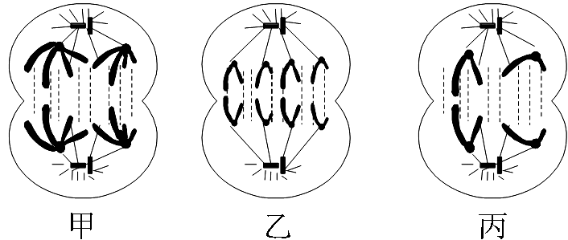
A．甲产生的是次级卵母细胞
B．乙产生的是次级卵母细胞或极体
C．乙产生的是体细胞
D．丙产生的是体细胞

二、非选择题(40分）
31．（8分）鼠的白毛和黑毛是一对相对性状，D控制显性性状，d控制隐性性状，如右图所示，根据遗传图解回答下列问题：
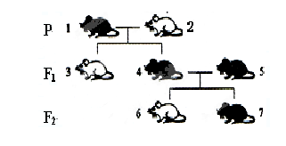

（1）鼠的毛色中显性性状是 。
（2）P的两个个体的杂交相当于 （交配类型）。F₂的结果表明发生了 ；
（3）F₂中黑毛鼠的基因型是 ；
（4）将两只杂合的雌雄黑毛鼠进行交配，请将遗传图解写在下面指定位置。

32.（12分）如图甲是某动物在生殖发育过程中细胞内染色体数目变化曲线，乙是该动物一个细胞的局部结构模式图。请分析完成下列问题：（A、B、C表示生理过程，～表示时期）
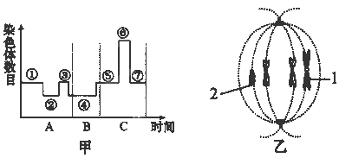

（1）姐妹染色单体分离发生在[③] 期和[⑥] 期。
（2）乙图细胞所处分裂时期属于甲图中（填数字）阶段；该生物细胞中染色体数最多 条。
（3）若甲图A表示一个个体的生殖细胞产生过程，④到⑤染色体数目加倍的原因是
若经④形成的细胞的基因型为AaBb，则⑥阶段细胞的基因组成是 。

33．（10分）下面表示乙醇进入人体后的代谢途径。若人体内缺乏酶1,则饮酒后脸色基本不变但易醉，称为“白脸”。若人体内缺乏酶2,则饮酒后乙醛积累刺激血管导致脸红，称为“红脸”。若上述两种酶都有，则乙醇能彻底氧化分解，人表现为“基本不醉”。
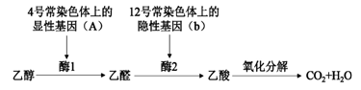

（1）据图分析，A基因和b基因在人类前后代遗传时，遵循 定律。
（2）“白脸”“红脸”“基本不醉”三种人当中基因型种类最多的是 。
（3）一对“红脸”夫妇所生的三个子女中，一个儿子饮酒“白脸”，另一个儿子饮酒“基本不醉”，已知父亲基因型是AaBb，则母亲的基因型是 ，女儿也是饮酒 “基本不醉”的概率是______。“白脸”儿子的基因型是 。
34.（每空两分，共10分）遗传工作者在进行遗传病调查时发现了一个甲、乙两种单基因遗传病的家系，系谱如下图所示，请回答下列问题：(所有概率用分数表示)
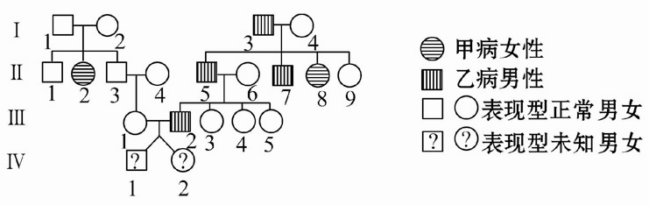

(1)甲病的遗传方式是_____________。
(2)乙病的遗传方式最可能的是____________________。
(3)如果Ⅱ-4、Ⅱ-6不携带致病基因，按照甲、乙两种遗传病最可能的遗传方式，请计算：
①双胞胎(Ⅳ-1与Ⅳ-2)同时患有甲种遗传病的概率_____________。
②双胞胎中男孩(Ⅳ-I)同时患有甲、乙两种遗传病的概率是______，女孩(Ⅳ-2)同时患有甲、乙两种遗传病的概率是____________。
桂林中学2016-2017学年下学期高一生物参考答案
一、选择题（每题2分，共60分）
1-5 CBBAB 6-10 BDBAC 11-15 CCCDC
16-20 DBCCC 21-25 CBDDC 26-30 BDCAC
二、非选择题
31、（共8分）
（1）黑毛 （2）测交 性状分离 （3）DD或Dd
（4） 黑毛 黑毛
P Dd Dd
配子 D d D d
F1 DD Dd Dd dd
黑毛 黑毛 黑毛 白毛
1 ： 2 ： 1
32、（每空2分，共12分）
（1）减数第二次分裂后期 有丝分裂后期
（2）② 16 （3）受精作用 AAaaBBbb
33、（每空2分，共10分）
（1）自由组合定律（分离定律和自由组合定律）
（2）红脸 （3）AaBb 3/16 aaBB aaBb aabb
34、（每空2分，共10分）
（1）常染色体隐性遗传 （2）伴Y染色体遗传
（3）①1/1296 ②1/36 0

